ДОАНО «Детский сад «Благовест»

«ЭКСПЕРЕМЕНТИРОВАНИЕ, КАК СРЕДСТВО ПОЗНАВАТЕЛЬНОГО РАЗВИТИЯ РЕБЕНКА»

Консультация для родителей



**Подготовила: воспитатель**

**старшей группы**

**Путря В.В.**

**Г. Балашиха 2023**

«Чем больше ребёнок видел, слышал и переживал,  
чем больше он знает, и усвоил,  
чем большим количеством элементов  
действительности он располагает в своём опыте,  
тем значительнее и продуктивнее  
при других равных условиях будет его  
творческая, исследовательская деятельность»,  
**Лев Семёнович Выготский**.

Ребёнок – дошкольник, является исследователем, «проявляя живой интерес к разного рода исследовательской деятельности, в частности к элементарному экспериментированию».  
Детское экспериментирование претендует на роль ведущей деятельности в период дошкольного развития ребёнка. Экспериментирование пронизывает все сферы детской деятельности: приём пищи, игру, образовательные области, прогулку, сон.  
Опыты помогают развивать мышление, логику, творчество ребёнка, позволяют показать связи между живым и неживым в природе. Исследования предоставляют ребёнку самому найти ответы на вопросы «как?» и «почему?». Элементарные опыты, эксперименты помогают ребёнку приобрести новые знания о том или ином предмете. Эта деятельности «направлена на реальное преобразование вещей, в ходе которого дошкольник познаёт их свойства и связи, недоступные при непосредственном воспитании». Знания, полученные во время проведения опытов, запоминаются надолго.  
***Исследовательское поведение*** – особый вид поведения и один из важнейших источников получения ребёнком представления о мире. Его главная цель – «формирование у ребёнка навыков самостоятельно, творчески осваивать и перестраивать новые способы деятельности в любой сфере человеческой культуры». Поэтому подготовка ребёнка к исследовательской деятельности, обучение его умениям и навыкам исследовательского поиска, становится важнейшей задачей современного образования.  
Главным инструментом развития исследовательского поведения в образовании выступает исследовательский метод обучения. Для формирования культуры мышления и развития умений и навыков исследовательского поведения дошкольникам необходимо давать задания, ориентированные на определённые задачи. Их можно сгруппировать в относительно цельные блоки:  
- учимся видеть проблемы;  
- учимся выдвигать гипотезы;  
- учимся делать выводы и умозаключения.  
  
Потребность ребёнка в новых впечатлениях лежит в основе возникновения и развития неистощимой поисковой деятельности, направленной на познание окружающего мира. Чем разнообразнее и интенсивнее эта деятельность, тем больше новой информации получает ребёнок, тем быстрее и полноценнее он развивается. В процессе организации познавательно - экспериментальной деятельности предполагалось решение следующих задач:  
- создание условий для формирования целостного мировоззрения ребёнка средствами экспериментирования;  
- развитие любознательности, умение сравнивать, анализировать, обобщать;  
развитие познавательного интереса в процессе экспериментирования, установление причинно-следственной зависимости;  
- умение делать выводы, а также развитие внимания, восприятия, мышления;  
создание предпосылок формирования практических и умственных действий.  
***Детское экспериментирование*** – это не изолированный от других вид деятельности. Оно тесно связано со всеми видами детской деятельности, и в первую очередь с наблюдением и трудом. Наблюдение является непременной составной частью любого эксперимента, так как с его помощью осуществляется восприятие хода работы и её результатов. Аналогичные взаимоотношения возникают между экспериментированием и трудом. Труд может быть не связан с экспериментированием, но экспериментирование без выполнения трудовых действий не бывает.  
Очень тесно связаны между собой экспериментирование и развитие речи. Это хорошо прослеживается на всех этапах эксперимента – при формулировании цели, во время обсуждения хода опыта, при подведении итогов и словесном отчёте об увиденном.  
Не требует особого доказательства связь экспериментирования с формированием элементарных математических представлений. Во время проведения опытов постоянно возникает необходимость считать, измерять, сравнивать, определять форму, размеры. Всё это придаёт математическим представлениям реальную значимость.  
Важную роль в формировании детского интереса к экспериментальной деятельности играют родители. Абсолютно правы те, кто поддерживает познавательный интерес детей, их стремление узнать новое, самостоятельно выяснить непонятное, желание вникнуть в сущность предметов, явлений, действительности.  
Следуйте совету В.А. Сухомлинского: «Умейте открыть перед ребёнком в окружающем мире что-то одно, но открыть так, чтобы кусочек жизни заиграл перед детьми всеми красками радуги. Оставляйте всегда что-то недосказанное, чтобы ребёнку захотелось ещё и ещё раз возвратиться к тому, что он узнал».   
Вот несколько советов для родителей по развитию экспериментально-исследовательской активности детей:  
***«Что необходимо, а чего нельзя делать для развития опытно – исследовательской деятельности дошкольников»***Поощрять любопытство, которое порождает потребность в новых впечатлениях, любознательность: она порождает потребность в исследовании.  
Нельзя отмахиваться от совместных действий с ребёнком, игр и т.п. – ребёнок не может развиваться в обстановке безучастности к нему взрослых.  
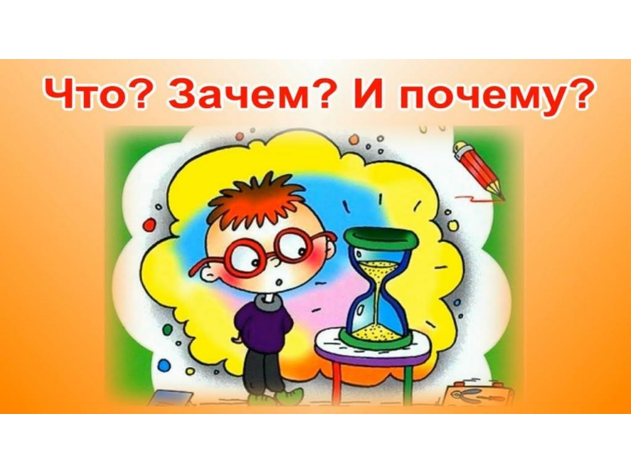Предоставлять возможность ребёнку действовать с разными предметами и материалами, поощрять экспериментирование с ними, формируя в детях мотив, связанный с внутренними желаниями узнавать новое, потому что это интересно и приятно, помогать ему в этом своим участием.  
Не следует бесконечно указывать на ошибки и недостатки деятельности ребёнка. Осознание своей не успешности приводит к потере всякого интереса к этому виду деятельности.  
  
С раннего детства побуждайте малыша доводить начатое дело до конца, эмоционально оценивайте его волевые усилия и активность. Ваша положительная оценка для него важнее всего.  
Сиюминутные запреты без объяснений сковывают активность и самостоятельность ребёнка.  
Если у Вас возникает необходимость что-то запретить, то обязательно объясните, почему вы это запрещаете и помогите определить, что можно или как можно.